FinScope

可视化功能测试报告
覆盖页面交互、表单流程、新闻详情、市场分类与 API 健康检查。

整体结果: PASS 通过步骤: 12 / 12 Warnings: 0 Console issues: 0
测试基准 URL：http://127.0.0.1:3000
执行模式：fast
开始时间：2026-04-25 03:00:55
结束时间：2026-04-25 03:01:54
报告目录：C:\Users\wugq1\Documents\New project\reports\visible-smoke\latest
完整录屏：C:\Users\wugq1\Documents\New project\reports\visible-smoke\latest\visible-smoke.webm

1. 执行摘要
结论：本轮可视化功能测试全部通过，未发现业务相关控制台问题。
总步骤: 12 通过: 12 失败: 0 Warnings: 0 Console issues: 0

2. 测试环境与产物
项目：FinScope Next
浏览器：C:\Program Files\Google\Chrome\Application\chrome.exe
测试 URL：http://127.0.0.1:3000
结构化报告：C:\Users\wugq1\Documents\New project\reports\visible-smoke\latest\report.json
终端日志：C:\Users\wugq1\Documents\New project\reports\visible-smoke\latest\terminal.log
录屏文件：C:\Users\wugq1\Documents\New project\reports\visible-smoke\latest\visible-smoke.webm
录屏状态：screenshot-replay

3. 覆盖范围
1. 首页加载和核心区块可见 | PASS | http://127.0.0.1:3000/
截图：screenshots/01-首页加载和核心区块可见.png
2. 市场看板 tab 切换：指数 / 板块 / 外汇 | PASS | http://127.0.0.1:3000/
截图：screenshots/02-市场看板-tab-切换-指数-板块-外汇.png
3. 首页二级菜单：市场分类 | PASS | http://127.0.0.1:3000/?view=catalog
截图：screenshots/03-首页二级菜单-市场分类.png
4. 主导航页面：深度 / 快讯 / 策略 | PASS | http://127.0.0.1:3000/insight
截图：screenshots/04-主导航页面-深度-快讯-策略.png
5. 各频道二级视图：macro / newsHub / heatmap | PASS | http://127.0.0.1:3000/insight?view=heatmap
截图：screenshots/05-各频道二级视图-macro-newsHub-heatmap.png
6. 搜索：展示结果、回车跳转、无结果提示 | PASS | http://127.0.0.1:3000/
截图：screenshots/06-搜索-展示结果-回车跳转-无结果提示.png
7. 首页登录/注册弹窗：菜单、校验、成功提示、切换 | PASS | http://127.0.0.1:3000/
截图：screenshots/07-首页登录-注册弹窗-菜单-校验-成功提示-切换.png
8. 独立登录页表单校验和成功提示 | PASS | http://127.0.0.1:3000/login
截图：screenshots/08-独立登录页表单校验和成功提示.png
9. 独立注册页表单校验和成功提示 | PASS | http://127.0.0.1:3000/register
截图：screenshots/09-独立注册页表单校验和成功提示.png
10. 市场分类页 | PASS | http://127.0.0.1:3000/markets
截图：screenshots/10-市场分类页.png
11. 新闻中心与新闻详情页 | PASS | http://127.0.0.1:3000/news
截图：screenshots/11-新闻中心与新闻详情页.png
12. 本地 API 健康检查 | PASS | http://127.0.0.1:3000/news
截图：screenshots/12-本地-API-健康检查.png

4. 测试步骤与截屏

1. 首页加载和核心区块可见
状态：PASS 耗时：2170 ms 最终 URL：http://127.0.0.1:3000/
关键动作：
• 打开页面 /
断言与观察：
• 看到标题：今日市场总览
• 看到标题：市场看板
• 看到文本：市场情绪
图 1：首页加载和核心区块可见 截屏
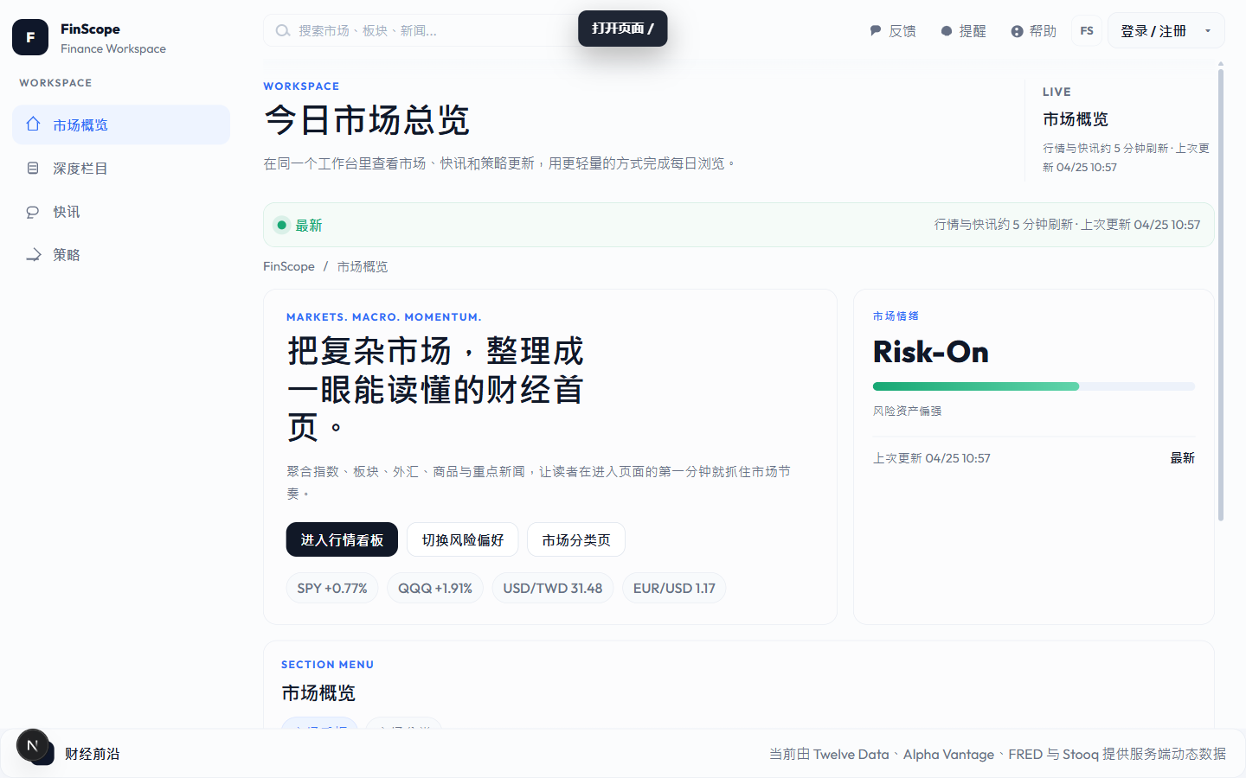

2. 市场看板 tab 切换：指数 / 板块 / 外汇
状态：PASS 耗时：2111 ms 最终 URL：http://127.0.0.1:3000/
关键动作：
• 打开页面 /
• 点击市场看板 tab：板块
• 点击市场看板 tab：外汇
• 点击市场看板 tab：指数
断言与观察：
• 市场 tab 已激活：板块
• 市场 tab 已激活：外汇
• 市场 tab 已激活：指数
图 2：市场看板 tab 切换：指数 / 板块 / 外汇 截屏
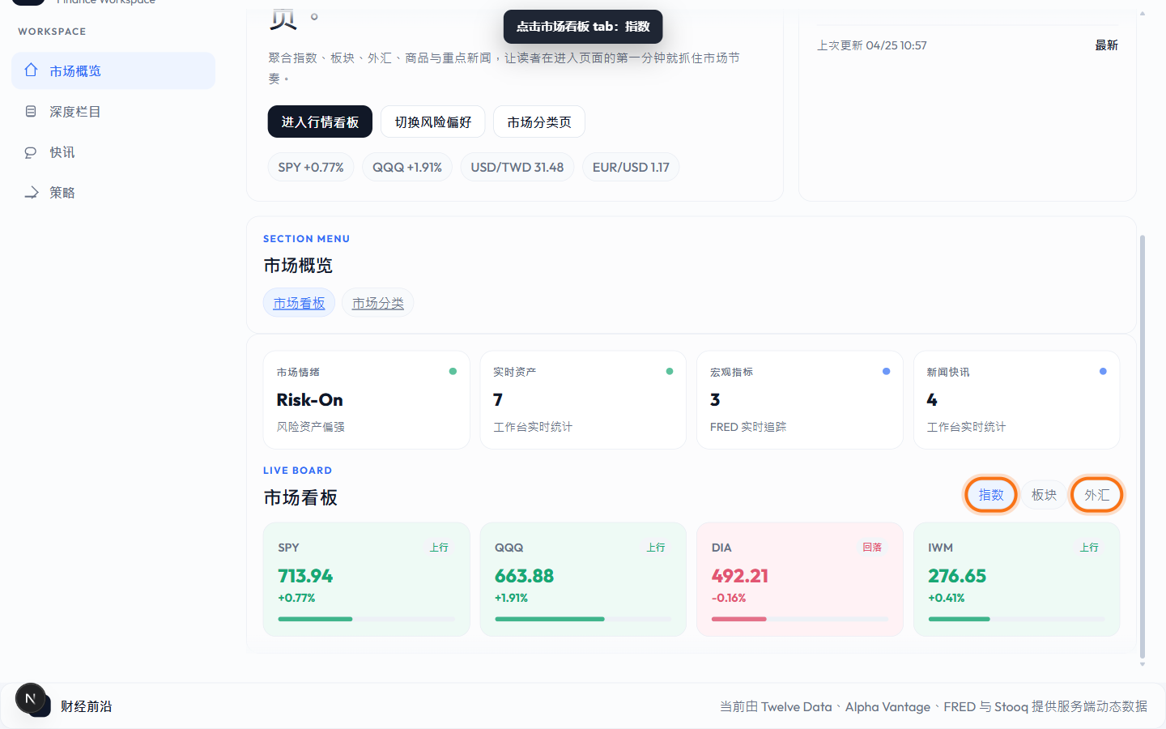

3. 首页二级菜单：市场分类
状态：PASS 耗时：724 ms 最终 URL：http://127.0.0.1:3000/?view=catalog
关键动作：
• 打开页面 /?view=catalog
断言与观察：
• 看到标题：市场分类入口
• 看到文本：打开完整分类页
图 3：首页二级菜单：市场分类 截屏
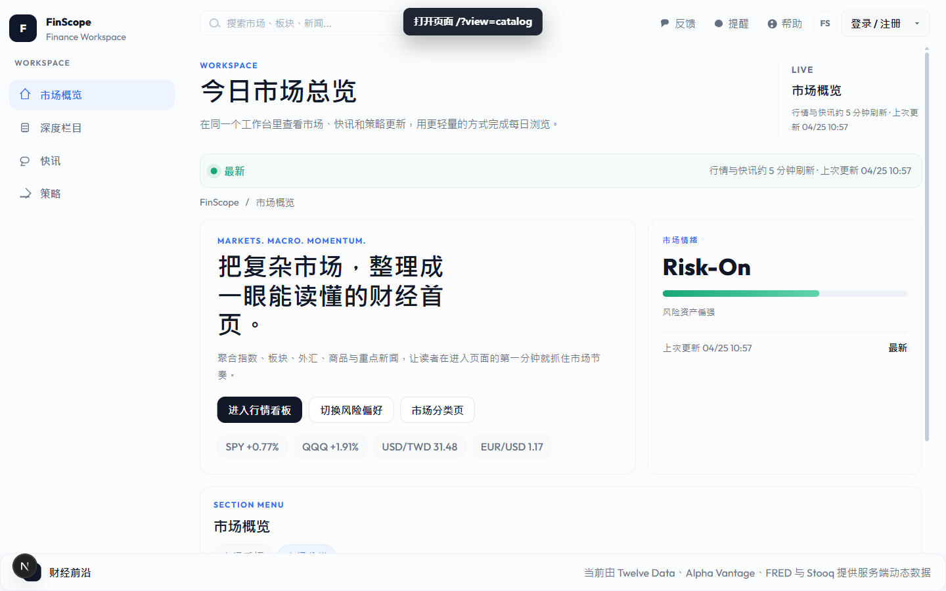

4. 主导航页面：深度 / 快讯 / 策略
状态：PASS 耗时：2302 ms 最终 URL：http://127.0.0.1:3000/insight
关键动作：
• 打开页面 /focus
• 打开页面 /flash
• 打开页面 /insight
断言与观察：
• 看到标题：深度栏目 工作台
• 看到文本：封面深读
• 看到标题：快讯 工作台
• 看到标题：今日快讯
• 看到标题：策略 工作台
• 看到标题：策略摘要
图 4：主导航页面：深度 / 快讯 / 策略 截屏
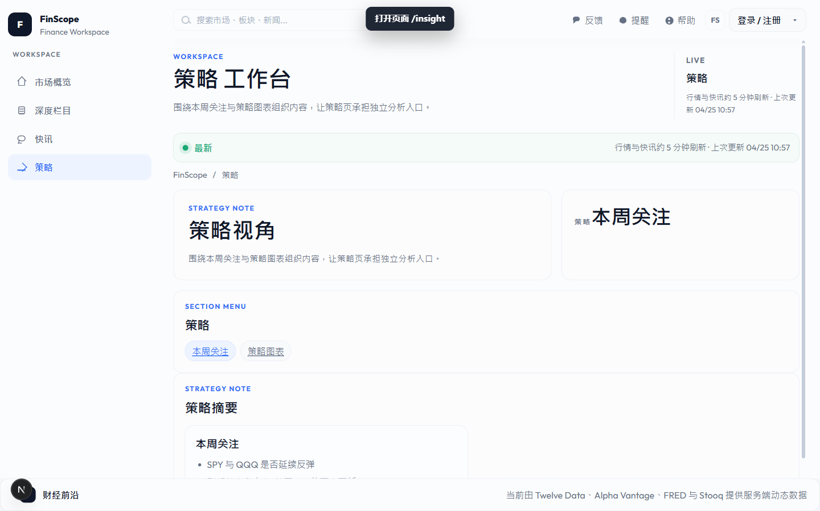

5. 各频道二级视图：macro / newsHub / heatmap
状态：PASS 耗时：2117 ms 最终 URL：http://127.0.0.1:3000/insight?view=heatmap
关键动作：
• 打开页面 /focus?view=macro
• 打开页面 /flash?view=newsHub
• 打开页面 /insight?view=heatmap
断言与观察：
• 看到文本：宏观栏目
• 看到标题：新闻中心入口
• 看到标题：策略图表
• 看到文本：资金偏好温度计
图 5：各频道二级视图：macro / newsHub / heatmap 截屏
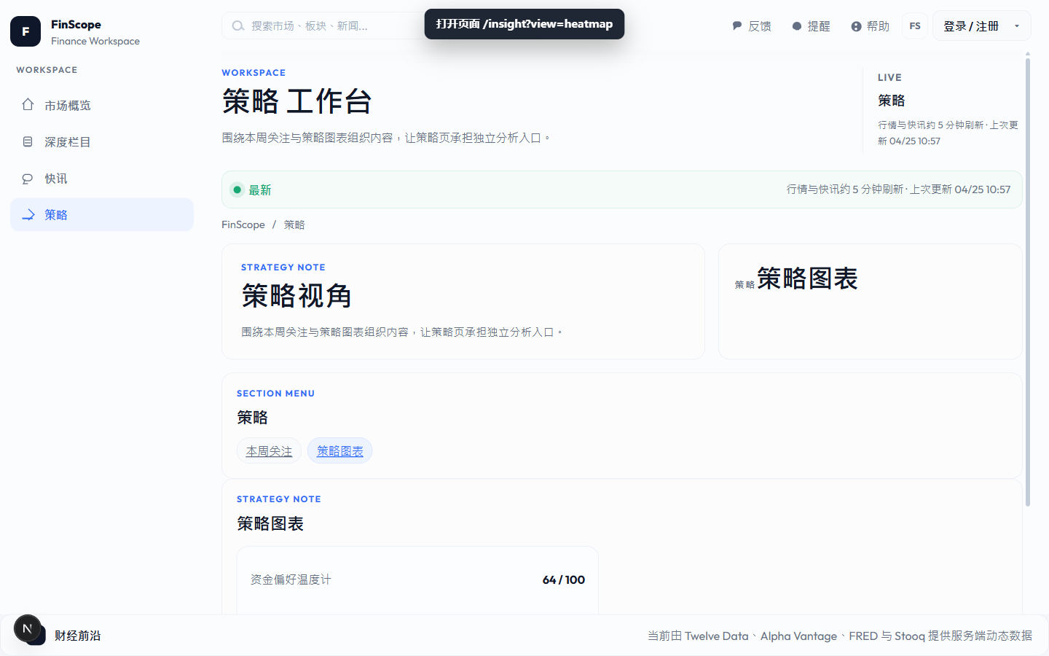

6. 搜索：展示结果、回车跳转、无结果提示
状态：PASS 耗时：2622 ms 最终 URL：http://127.0.0.1:3000/
关键动作：
• 打开页面 /
• 输入搜索关键词：新闻: 新闻
• 按 Enter 跳转到首个搜索结果: Enter
• 打开页面 /
• 输入无匹配搜索词: zzzz-no-match
断言与观察：
• 看到元素：搜索结果面板
• URL 包含：/flash
• 看到文本：没有找到匹配内容
图 6：搜索：展示结果、回车跳转、无结果提示 截屏
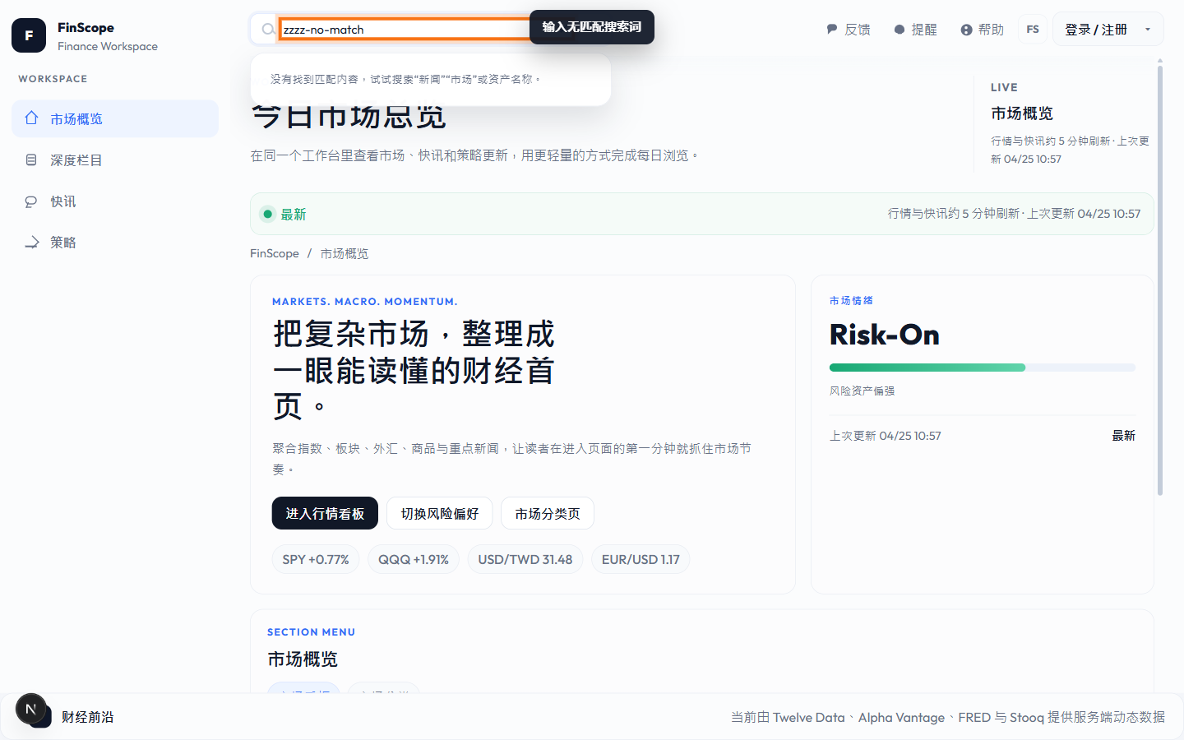

7. 首页登录/注册弹窗：菜单、校验、成功提示、切换
状态：PASS 耗时：6120 ms 最终 URL：http://127.0.0.1:3000/
关键动作：
• 打开页面 /
• 打开登录/注册菜单
• 选择登录
• 提交空登录表单
• 输入登录账号: tester@example.com
• 输入登录密码: ***********
• 提交登录表单
• 切换到注册弹窗
• 提交空注册表单
• 关闭注册弹窗
断言与观察：
• 看到标题：登录 FinScope
• 看到文本：请输入邮箱或手机号。
• 看到文本：前端登录流程已通过
• 看到标题：注册 FinScope
• 看到文本：请输入昵称。
图 7：首页登录/注册弹窗：菜单、校验、成功提示、切换 截屏
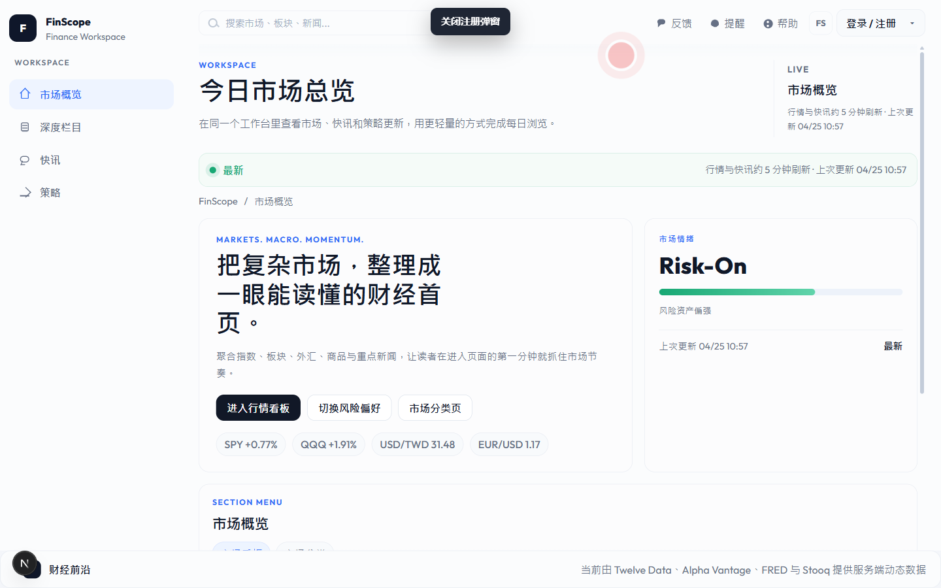

8. 独立登录页表单校验和成功提示
状态：PASS 耗时：2983 ms 最终 URL：http://127.0.0.1:3000/login
关键动作：
• 打开页面 /login
• 提交空登录页表单
• 输入登录页账号: tester@example.com
• 输入登录页密码: ***********
• 提交登录页表单
断言与观察：
• 看到标题：登录 FinScope
• 看到文本：请输入邮箱或手机号。
• 看到文本：前端登录流程已通过
图 8：独立登录页表单校验和成功提示 截屏
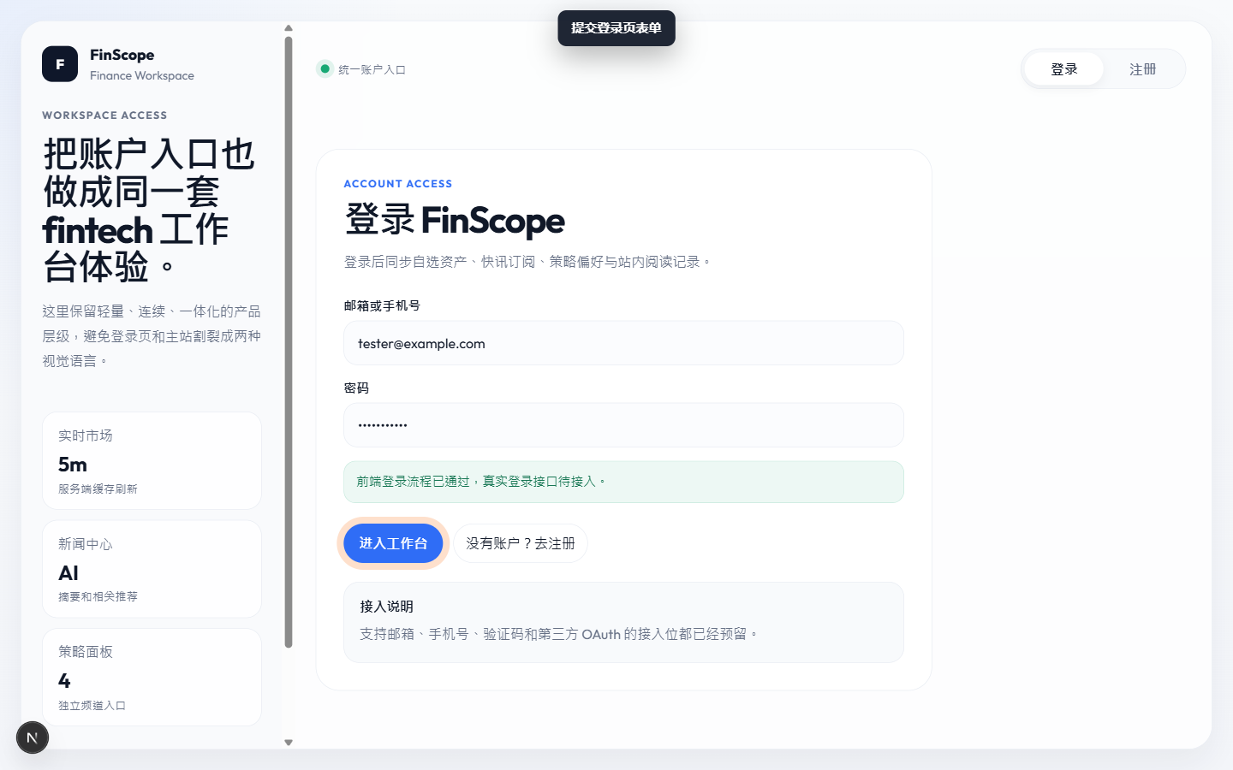

9. 独立注册页表单校验和成功提示
状态：PASS 耗时：4186 ms 最终 URL：http://127.0.0.1:3000/register
关键动作：
• 打开页面 /register
• 提交空注册页表单
• 输入昵称: Test User
• 输入注册邮箱: newuser@example.com
• 输入注册密码: ***********
• 输入确认密码: ***********
• 提交注册页表单
断言与观察：
• 看到标题：注册 FinScope
• 看到文本：请输入昵称。
• 看到文本：前端注册流程已通过
图 9：独立注册页表单校验和成功提示 截屏
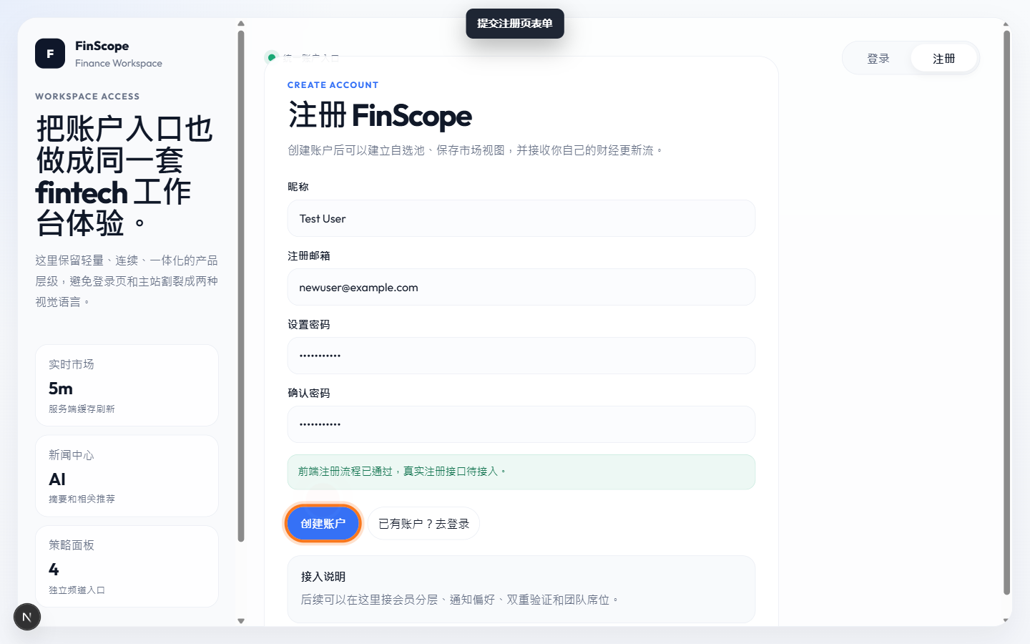

10. 市场分类页
状态：PASS 耗时：1276 ms 最终 URL：http://127.0.0.1:3000/markets
关键动作：
• 打开页面 /markets
断言与观察：
• 看到标题：市场分类页
• 看到文本：返回首页
• 看到文本：查看新闻中心
图 10：市场分类页 截屏
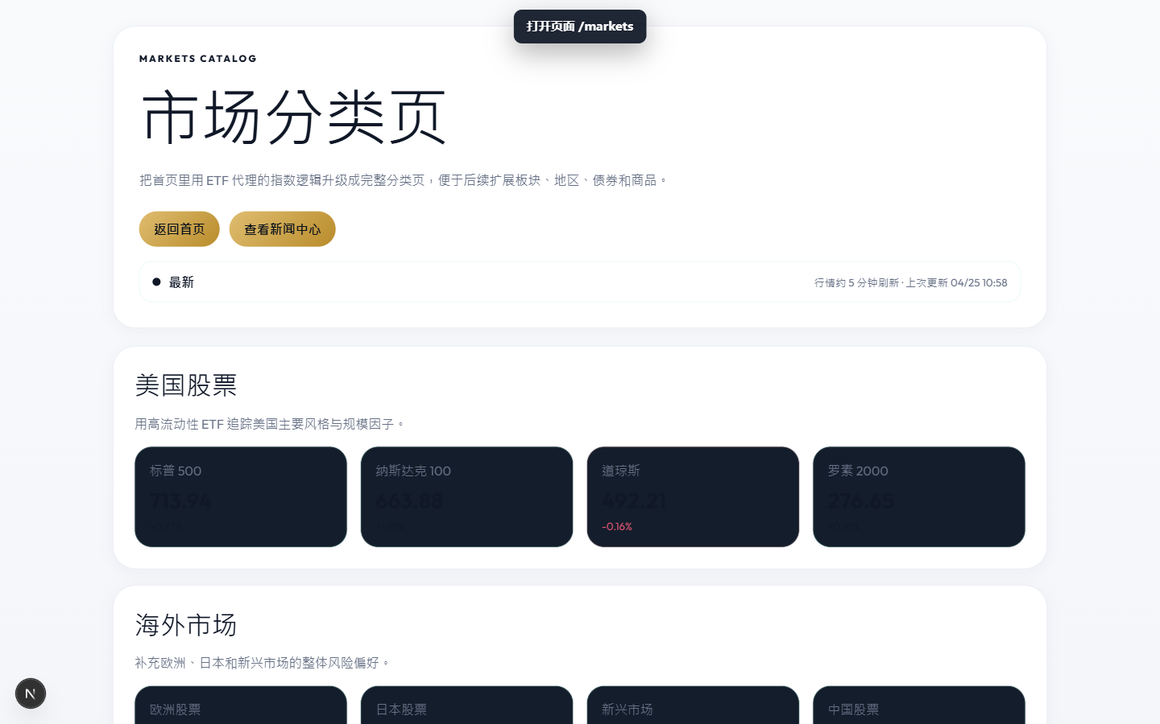

11. 新闻中心与新闻详情页
状态：PASS 耗时：13382 ms 最终 URL：http://127.0.0.1:3000/news
关键动作：
• 打开页面 /news
• 打开第一条新闻详情
• 返回新闻中心
断言与观察：
• 看到标题：财经新闻中心
• 看到标题：AI 摘要
• 看到标题：相关文章
• 路径等于：/news
图 11：新闻中心与新闻详情页 截屏
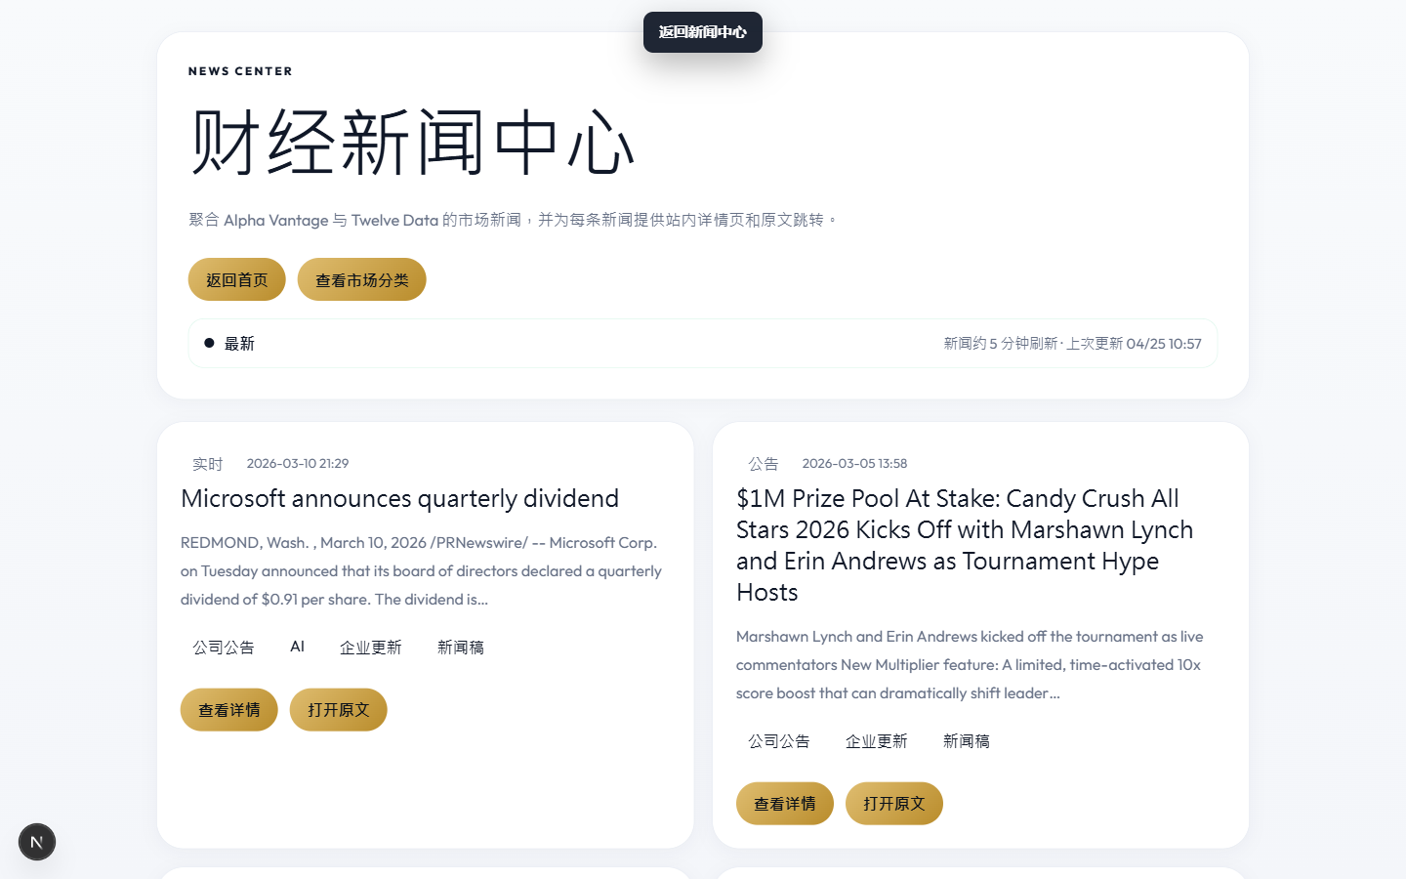

12. 本地 API 健康检查
状态：PASS 耗时：180 ms 最终 URL：http://127.0.0.1:3000/news
关键动作：
• 请求 API /api/market/home
• 请求 API /api/markets
• 请求 API /api/news
• 请求 API /api/news/twelve-data-20260310sf05886
断言与观察：
• /api/market/home 返回 HTTP 200
• /api/markets 返回 HTTP 200
• /api/news 返回 HTTP 200
• /api/news/twelve-data-20260310sf05886 返回 HTTP 200
图 12：本地 API 健康检查 截屏


5. 控制台结果
本轮测试未捕获业务相关 console error 或 warning。

6. 结论
本轮测试满足通过标准：12 个功能模块全部通过，Warnings 为 0，Material console issues 为 0。

